- отдавайте предпочтение овощами и фруктам, мясу домашней птицы, рыбе, черному хлебу, крупам, растительным маслам, зелени;
- готовьте еду в вареном, тушеном, паровом, запеченном виде.
5. Повышайте физическую активность! В среднем взрослый человек должен ежедневно проходить расстояние не менее 3 километров.
6. Контролируйте массу тела. Индекс массы тела (вес в килограммах, разделенный на рост в метрах, возведенный в квадрат) в норме должен составлять 20-25 мг/м².
7. Избегайте стрессов или научитесь справляться с ними!
8. Если врач назначил Вам препараты для снижения артериального давления, повышенного уровня сахара или холестерина, принимайте их регулярно, не прекращайте прием и не изменяйте дозы самостоятельно.

Помните, что, как и большинство болезней, инфаркт миокарда легче предупредить, чем справиться с его последствиями!
Здоровье – это ценность и богатство,
Здоровьем людям надо дорожить!
Есть правильно и спортом заниматься,
И закалятся, и с зарядкою дружить.
Чтобы любая хворь не подступила,
Чтоб билось ровно сердце, как мотор,
Не нужно ни курить, ни пить, ни злиться,
Улыбкой победить любой укор.
Здоровый образ жизни – это сила!
Ведь без здоровья в жизни никуда.
Давайте вместе будем сильны и красивы
Тогда года нам будут не беда!

Будьте здоровы!
Федеральное государственное бюджетное образовательное учреждение высшего образования «Красноярский государственный медицинский университет имени профессора В.Ф. Войно-Ясенецкого» Министерства здравоохранения Российской Федерации
Фармацевтический колледж

Инфаркт миокарда

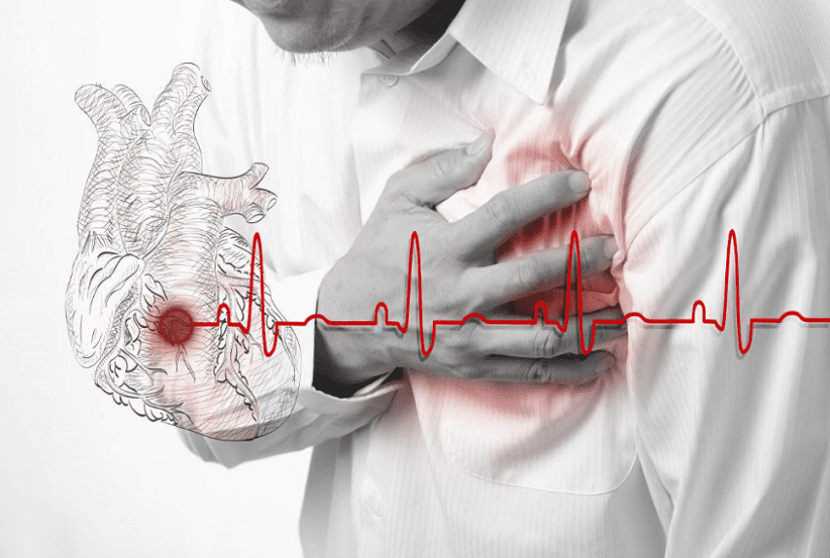

Красноярск 2020г.
Инфаркт миокарда – это острое состояние, клиническая форма ишемической болезни сердца, характеризующееся прекращением доставки крови к какому-либо из отделов сердца. Когда кровоснабжение нарушено на 15-20 минут и больше, «голодающий» участок сердца отмирает. Такой участок гибели (некроза) сердца и носит название инфаркт миокарда. Человек в это время чувствует острую нестерпимую боль за грудиной.
Причины болезни:
Среди причин и предрасполагающих к инфаркту миокарда факторов можно отметить следующие:
- Повышенное артериальное давление
- Курение
- Повышенный уровень холестерина в крови
- Избыточный вес
- Недостаточная физическая активность.
- Также повышается риск ОИМ у больных сахарным диабетом, а также у тех, кто перенес инсульт.

Группа риска:
В группе риска находятся больные, страдающие артериальной гипертензией, сахарным диабетом, курильщики, люди с избыточным весом, а также ведущие малоподвижный образ жизни.
Реабилитация после инфаркта миокарда:
В этот период пациент получает:
- индивидуальную программу реабилитации — фармакологическую поддержку и физическое восстановление;
- практическую коррекцию факторов риска: контроль артериального давления, уровня сахара и холестерина в крови — после диагноза «инфаркт» это особенно важно.
- психологическую помощь — анализ личностных характеристик и особенностей реакции на болезнь, психологическую поддержку;
- обучение навыкам здорового образа жизни и саморегуляции организма, подготовку к возвращению на работу, в семью и социум;
- рекомендации на дальнейшую жизнь — лекарственной терапии и наблюдению, программе питания и физической активности, образу жизни в самых важных её проявлениях.
Профилактика развития острого инфаркта миокарда:
1. Контролируйте артериальное давление. Нормальные показатели для взрослого человека от 110/70 мм рт. ст. до 139/89 мм рт. ст.
2. Уровень сахара в крови не должен превышать 6 ммоль/л.
3. Откажитесь от курения. Риск возникновения инфаркта значительно снижается через 3 года после прекращения курения.
4. Контролируйте уровень холестерина. Снижение уровня холестерина можно достичь коррекцией диеты и изменением образа жизни:
- исключите из рациона питания жирную, жареную, копченую и консервированную пищу, фаст-фуд, сократите употребление алкоголя, молочных продуктов высокой жирности, сахара, соли;

